

Inteligencia del cliente

Breve descripción:
Este componente formativo desarrolla los fundamentos para la identificación de clientes potenciales mediante el análisis del comportamiento del consumidor, la segmentación de mercados, el perfilamiento comercial, el mercado objetivo, la prospectación y la estrategia comercial, proporcionando bases conceptuales para la toma de decisiones comerciales fundamentadas.

Noviembre 2026
Tabla de contenido
Introducción 6
1. Comportamiento del consumidor 7
1.1. Concepto 7
1.2. Factores internos y externos 8
1.3. Proceso de decisión de compra 9
1.4. Hábitos de consumo 10
1.5. Tendencias de consumo 11
2. Clientes potenciales 13
2.1. Concepto 13
2.2. Tipos 14
2.3. Características 15
2.4. Necesidades 15
2.5. Motivaciones 16
2.6. Intereses 18
2.7. Comportamiento de compra 19
3. Categorización de clientes 22
3.1. Concepto 22
3.2. Criterios 23
3.3. Variables de clasificación 24
3.4. Tipologías de prospectos 26
3.5. Técnicas de categorización 27
4. Perfilamiento comercial 29
4.1. Concepto 29
4.2. Importancia 30
4.3. Atributos del perfil comercial 32
4.4. Análisis de comportamiento del cliente 33
5. Fuentes de información del cliente 38
5.1. Concepto 38
5.2. Tipos de fuentes 39
5.3. Recolección de información 40
5.4. Interpretación de datos del consumidor 43
6. Segmentación de mercados 44
6.1. Concepto 44
6.2. Importancia 45
6.3. Objetivos 45
6.4. Criterios de segmentación 47
6.5. Proceso de segmentación 47
7. Variables de segmentación 49
7.1. Características 51
7.2. Aplicación 52
8. Mercado objetivo 54
8.1. Concepto 54
8.2. Tipos de mercado 55
8.3. Nichos de mercado 57
8.4. Selección de públicos objetivos 58
9. Prospectación comercial 60
9.1. Concepto 60
9.2. Objetivos 61
9.3. Estrategias 62
9.4. Métodos de identificación de prospectos 63
9.5. Criterios de priorización 65
10. Estrategia comercial 67
10.1. Concepto 67
10.2. Objetivos comerciales 68
10.3. Relación entre segmentación y estrategias comerciales 69
10.4. Oportunidades de mercado 70
Síntesis 75
Glosario 76
Referencias bibliográficas 78
Créditos 79

Introducción
Comprender el comportamiento del consumidor constituye el punto de partida para identificar clientes potenciales y orientar las estrategias comerciales hacia mercados con mayores oportunidades de éxito.
Este componente desarrolla los fundamentos relacionados con el análisis del consumidor, la segmentación de mercados, el perfilamiento comercial y la prospectación, como base para la caracterización estratégica de clientes potenciales.
El contenido será abordado mediante explicaciones conceptuales, ejemplos empresariales, casos aplicados y herramientas de análisis que permitirán relacionar los conceptos con situaciones reales del contexto organizacional. Este enfoque busca fortalecer la capacidad del aprendiz para interpretar información del mercado y apoyar la toma de decisiones comerciales fundamentadas en el conocimiento del cliente.

Comportamiento del consumidor
El comportamiento del consumidor constituye uno de los pilares del mercadeo moderno, ya que permite comprender cómo las personas toman decisiones relacionadas con la adquisición de productos o servicios.
Analizar sus necesidades, motivaciones, hábitos y procesos de compra facilita a las organizaciones diseñar estrategias comerciales más efectivas y establecer relaciones de mayor valor con sus clientes.
Por esta razón, el estudio del consumidor representa una actividad permanente dentro de los procesos de investigación y planificación comercial.

Concepto
El comportamiento del consumidor corresponde al conjunto de acciones, decisiones y procesos mediante los cuales las personas identifican una necesidad, buscan información, evalúan alternativas y finalmente adquieren o rechazan un producto o servicio.
Este comportamiento responde a múltiples variables que interactúan entre sí y que permiten comprender por qué diferentes consumidores reaccionan de manera distinta frente a una misma oferta comercial.
Comportamiento del consumidor
Lo invitamos a consultar el siguiente video del Ecosistema de Recursos Educativos Digitales del SENA, que explica la importancia de conocer el consumidor, identificar segmentos de mercado y comprender el público objetivo como base para el diseño de estrategias comerciales.
Enlace: https://www.youtube.com/watch?v=dhSD-ndBs6g
¿Sabía que...?
Diversos estudios muestran que comprender el comportamiento del consumidor permite anticipar cambios en las preferencias del mercado y mejorar la efectividad de las estrategias comerciales. Las organizaciones que analizan permanentemente a sus clientes toman decisiones más acertadas sobre productos, comunicación y mercados objetivo (Kotler & Keller, 2022).

Factores internos y externos
El comportamiento del consumidor está influenciado por múltiples factores que actúan de manera simultánea durante el proceso de decisión de compra. Algunos provienen del propio individuo, como sus necesidades, motivaciones o experiencias, mientras que otros corresponden al entorno social, económico y cultural en el que desarrolla sus actividades. Comprender esta interacción permite interpretar con mayor precisión las razones que explican las decisiones de consumo.
- Los factores internos están relacionados con las características personales del consumidor: aspectos como la personalidad, las percepciones, los intereses, los conocimientos y las experiencias previas influyen directamente en la forma como cada persona interpreta la información disponible y selecciona un producto o servicio. Debido a ello, dos consumidores expuestos a la misma oferta comercial pueden tomar decisiones completamente diferentes.
- Los factores externos corresponden a las condiciones del entorno que influyen sobre el comportamiento de compra: la familia, los grupos sociales, la cultura, la situación económica, la publicidad y las tendencias del mercado son algunos elementos que pueden modificar las preferencias del consumidor. Analizar estos factores facilita la construcción de estrategias comerciales más ajustadas al contexto en el que participan los clientes.
Clave estratégica
Comprender simultáneamente los factores internos y externos permite interpretar el comportamiento del consumidor desde una perspectiva integral y desarrollar estrategias comerciales más pertinentes.

Proceso de decisión de compra
El proceso de decisión de compra describe las etapas que recorre un consumidor desde el momento en que identifica una necesidad hasta la evaluación posterior a la adquisición de un producto o servicio. Comprender este proceso permite interpretar cómo se construyen las decisiones de consumo y facilita el diseño de estrategias comerciales que respondan oportunamente a las expectativas del mercado.

- Etapas del proceso de decisión de compra
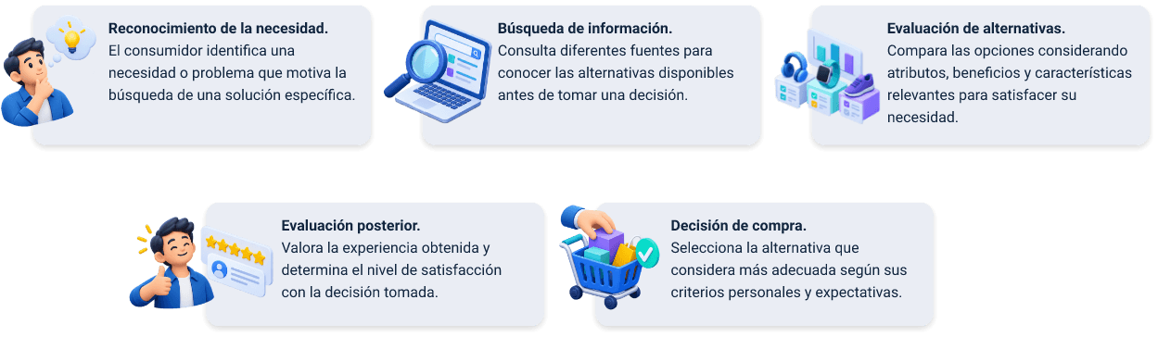
Pregunta de reflexión
¿En cuál etapa del proceso de decisión de compra considera que una empresa tiene mayores posibilidades de influir positivamente en el consumidor?

Hábitos de consumo
Los hábitos de consumo corresponden a los comportamientos que los consumidores desarrollan de manera recurrente al adquirir productos o servicios. Estos hábitos se construyen a partir de experiencias previas, preferencias personales y condiciones del entorno, convirtiéndose en un elemento fundamental para comprender la dinámica del mercado y anticipar comportamientos futuros.
El análisis de los hábitos de consumo permite identificar patrones relacionados con la frecuencia de compra, los canales preferidos, los horarios de adquisición, las categorías de productos más demandadas y los factores que influyen en la elección de determinadas marcas. Esta información facilita la segmentación de mercados y contribuye al diseño de estrategias comerciales orientadas a públicos específicos.

Ejemplo aplicado
Una empresa dedicada a la comercialización de alimentos para mascotas observó que muchos clientes realizaban compras mensuales coincidiendo con las fechas de pago de salarios. A partir de esta información desarrolló campañas promocionales en esos periodos, ajustó la disponibilidad de inventario y fortaleció los canales digitales para facilitar la compra recurrente. Estas acciones permitieron incrementar la frecuencia de compra y mejorar la satisfacción de los consumidores.

Tendencias de consumo
Las tendencias de consumo corresponden a los cambios progresivos en las preferencias, expectativas y comportamientos de los consumidores frente a los productos, servicios y experiencias ofrecidos por las organizaciones.
Estas tendencias reflejan transformaciones económicas, sociales, tecnológicas, culturales y ambientales que modifican la forma como las personas toman decisiones de compra y se relacionan con las marcas. Las tendencias no deben interpretarse como comportamientos permanentes, sino como manifestaciones que evolucionan de acuerdo con las condiciones del contexto.
Algunas permanecen durante largos periodos, mientras que otras responden a fenómenos coyunturales. Por ello, las organizaciones requieren analizar continuamente la información proveniente de sus clientes y del entorno para identificar cuáles tendencias representan oportunidades reales para su mercado objetivo.

- Principales tendencias que influyen en el comportamiento del consumidor
Tendencia | Descripción
Digitalización del consumo | Los consumidores utilizan cada vez más canales digitales para buscar información, comparar alternativas y realizar compras.
Consumo responsable | Los clientes valoran productos y servicios que evidencian prácticas sostenibles, responsabilidad social y compromiso ambiental.
Personalización | Los consumidores esperan ofertas ajustadas a sus necesidades, intereses y características individuales durante la experiencia comercial.
Búsqueda de experiencias | La decisión de compra incorpora elementos emocionales y de valor agregado que trascienden las características funcionales del producto.
Reflexión del capítulo
La integridad en el análisis del consumidor consiste en comprender a las personas para generar valor y satisfacer sus necesidades, nunca para manipular sus decisiones. Las estrategias comerciales sostenibles se construyen sobre el respeto, la transparencia y el compromiso con el cliente.

Clientes potenciales
Los clientes potenciales representan el punto de partida de toda estrategia comercial, ya que constituyen el conjunto de personas u organizaciones que reúnen características compatibles con la oferta de una empresa y presentan posibilidades reales de convertirse en compradores.
Su adecuada identificación permite optimizar los esfuerzos comerciales, mejorar la asignación de recursos y fortalecer la efectividad de los procesos de prospectación.
En este capítulo se analizarán los elementos que permiten comprender quiénes son los clientes potenciales y cómo pueden ser identificados dentro de un mercado determinado.

Concepto
Los clientes potenciales son personas, grupos u organizaciones que presentan características compatibles con la oferta de una empresa y poseen posibilidades de adquirir un producto o servicio. Su identificación constituye una actividad estratégica dentro del proceso comercial, ya que permite orientar los esfuerzos de mercadeo y ventas hacia aquellos segmentos con mayor probabilidad de generar resultados favorables para la organización.
Clave estratégica
Identificar clientes potenciales no consiste en llegar a más personas, sino en reconocer aquellas que realmente representan una oportunidad comercial para la organización.

Tipos
Los clientes potenciales pueden clasificarse de acuerdo con diferentes criterios relacionados con su nivel de interés, grado de conocimiento de la organización o cercanía frente a una posible decisión de compra. Esta clasificación facilita la organización de las acciones comerciales y permite establecer prioridades dentro de los procesos de prospectación y seguimiento.
La identificación de los diferentes tipos de clientes potenciales favorece la asignación eficiente de recursos y la definición de estrategias acordes con las características de cada grupo. Algunos prospectos requieren mayor información antes de tomar una decisión, mientras que otros presentan condiciones que permiten avanzar con mayor rapidez hacia una posible conversión comercial.
- Tipos generales de clientes potenciales
Tipo | Características
Prospecto inicial | Ha manifestado interés por conocer la oferta comercial, pero aún requiere mayor información para evaluar alternativas.
Prospecto calificado | Cumple características compatibles con la oferta y presenta condiciones favorables para continuar el proceso comercial.
Prospecto prioritario | Reúne las condiciones que representan una alta oportunidad para avanzar hacia una posible conversión comercial.

Características
Las características de los clientes potenciales corresponden al conjunto de atributos que permiten reconocer si una persona u organización presenta afinidad con la oferta comercial de una empresa. Estos atributos facilitan el análisis del mercado y constituyen una fuente de información para orientar los procesos de segmentación, perfilamiento comercial y prospectación.
Ejemplo aplicado
Una empresa especializada en servicios de capacitación para organizaciones deseaba ampliar su base de clientes. Después de revisar la información de quienes habían contratado sus servicios durante los últimos años, encontró que la mayoría correspondía a empresas con procesos permanentes de formación, equipos de trabajo superiores a cincuenta colaboradores y responsables de talento humano interesados en fortalecer competencias laborales. Con base en este análisis redefinió sus acciones comerciales y mejoró significativamente la efectividad de las campañas dirigidas a nuevos prospectos.

Necesidades
Las necesidades representan las situaciones o condiciones que impulsan al consumidor a buscar alternativas para satisfacer un requerimiento específico. No todas las necesidades se manifiestan de la misma manera. Algunas son expresadas directamente por los consumidores, mientras que otras requieren ser identificadas mediante el análisis de su comportamiento, intereses y contexto. Esta comprensión facilita el desarrollo de procesos de perfilamiento comercial más precisos y fortalece la construcción de relaciones orientadas a generar valor para el cliente.
En contexto
Una empresa dedicada a la venta de mobiliario ergonómico identificó que muchos clientes buscaban mejorar las condiciones de trabajo desde casa. Más que adquirir una silla, los consumidores necesitaban comodidad, bienestar y prevención de problemas posturales. Comprender esta necesidad permitió fortalecer el enfoque de las campañas comerciales y mejorar los resultados de ventas.
Pregunta de reflexión
¿Cómo podría una organización identificar las necesidades de sus clientes potenciales antes de diseñar una estrategia comercial?

Motivaciones
Las motivaciones corresponden a los factores que impulsan a una persona a actuar para satisfacer una necesidad o alcanzar un objetivo determinado, pueden originarse en aspectos funcionales, emocionales o personales que influyen sobre la percepción del valor de un producto o servicio. Mientras algunos consumidores priorizan la calidad, otros buscan ahorro, comodidad, reconocimiento o seguridad. Identificar estos factores permite comprender que la decisión de compra trasciende las características técnicas de la oferta y responde a expectativas particulares de cada cliente.

En contexto
Una empresa dedicada a la comercialización de bicicletas eléctricas descubrió que muchos compradores no estaban motivados únicamente por reducir tiempos de desplazamiento. Un número importante valoraba la posibilidad de contribuir con el cuidado del medio ambiente y mejorar su calidad de vida mediante un medio de transporte sostenible. Esta información permitió fortalecer el mensaje comercial y conectar mejor con las expectativas de sus clientes.
- Motivaciones que influyen en los clientes potenciales
Motivación | Descripción
Mejorar una condición | El consumidor busca resolver una situación que afecta su bienestar o desempeño cotidiano.
Alcanzar un objetivo | La decisión de compra está orientada al logro de una meta personal, profesional u organizacional.
Obtener beneficios | El cliente espera recibir ventajas funcionales, económicas o de experiencia mediante la adquisición del producto.
Reducir una dificultad | La compra representa una alternativa para disminuir problemas o limitaciones presentes en su contexto.

Clave estratégica
Las organizaciones generan mayor valor cuando comprenden las razones que impulsan la decisión de compra y no únicamente las necesidades que manifiestan sus clientes.

Intereses
Los intereses representan las preferencias, afinidades o temas hacia los cuales los consumidores orientan su atención de manera permanente o temporal. Estos intereses influyen en la forma como las personas buscan información, valoran alternativas y seleccionan productos o servicios, convirtiéndose en un elemento importante para comprender el comportamiento del cliente potencial.
Ejemplo aplicado
Una organización especializada en la venta de instrumentos musicales deseaba ampliar su base de clientes. Después de analizar la información recopilada durante eventos y ferias comerciales identificó que una parte importante de los visitantes mostraba interés por la producción musical digital y el aprendizaje autodidacta.
La empresa reorganizó su oferta, incorporó nuevos productos y desarrolló contenidos dirigidos a estos intereses. Como resultado, logró atraer nuevos clientes potenciales y fortalecer su posicionamiento en este segmento del mercado.

- Intereses que aportan al análisis de clientes potenciales
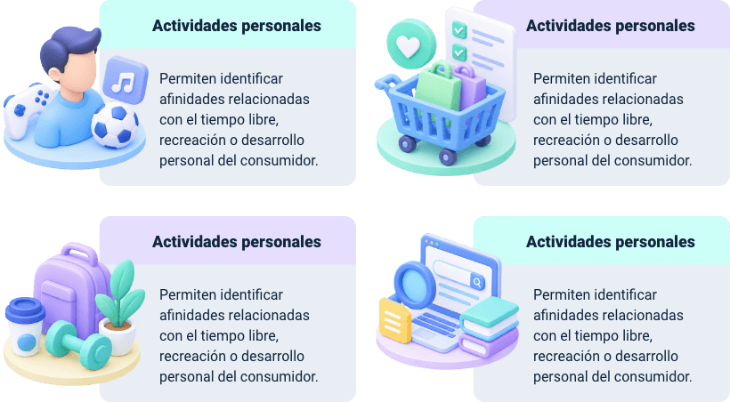

Comportamiento de compra
El comportamiento de compra corresponde al conjunto de acciones y decisiones que realiza un cliente potencial antes, durante y después de adquirir un producto o servicio, comprender este comportamiento permite identificar cómo interactúan las necesidades, motivaciones, intereses y demás características del consumidor para orientar las estrategias comerciales hacia públicos con mayor probabilidad de conversión.
El estudio del comportamiento de compra constituye un insumo fundamental para los procesos de segmentación y perfilamiento comercial. Cuando las organizaciones comprenden cómo actúan sus clientes potenciales frente a diferentes situaciones de compra, pueden fortalecer sus estrategias comerciales, optimizar la prospectación y establecer relaciones más efectivas con los consumidores.
En contexto
Una empresa dedicada a la comercialización de electrodomésticos observó que muchos clientes consultaban previamente reseñas, comparaban precios y analizaban características técnicas antes de realizar una compra. A partir de este comportamiento fortaleció la información disponible en su sitio web, incorporó comparativos de productos y mejoró los canales de atención virtual, facilitando el proceso de decisión del consumidor.
- Aspectos que intervienen en el comportamiento de compra
Aspecto | Descripción
Búsqueda de información | El consumidor recopila información para comprender las alternativas disponibles antes de decidir una compra.
Comparación de alternativas | Evalúa diferentes opciones considerando beneficios, características y condiciones de cada propuesta comercial.
Decisión de adquisición | Selecciona la alternativa que mejor responde a sus necesidades, intereses y expectativas particulares.
Evaluación de la experiencia | Valora los resultados obtenidos después de la compra e influye en futuras decisiones comerciales.
Reflexión del capítulo
Conocer al cliente implica una gran responsabilidad. La información obtenida durante los procesos comerciales debe utilizarse con honestidad, respeto y sentido ético, procurando generar valor para las personas y construir relaciones de confianza que beneficien tanto al consumidor como a la organización.

Categorización de clientes
La categorización de clientes constituye un proceso estratégico mediante el cual las organizaciones organizan y clasifican los clientes potenciales de acuerdo con características previamente definidas.
Este procedimiento facilita la comprensión del mercado, optimiza los procesos de prospectación y fortalece la toma de decisiones comerciales al permitir priorizar esfuerzos sobre aquellos segmentos con mayor potencial para la organización.

Concepto
La categorización de clientes corresponde al proceso mediante el cual una organización agrupa clientes potenciales considerando características comunes que facilitan su análisis y gestión comercial. Esta clasificación permite comprender mejor la diversidad existente dentro del mercado y constituye un apoyo para la segmentación, el perfilamiento comercial y la definición de estrategias orientadas a públicos específicos.
Este proceso también contribuye al aprovechamiento de los recursos organizacionales, ya que permite orientar los esfuerzos comerciales hacia grupos con características claramente definidas. Como resultado, las organizaciones optimizan sus actividades de prospectación, fortalecen el conocimiento del mercado y mejoran la calidad de las decisiones relacionadas con la captación de nuevos clientes.
Clave estratégica
Categorizar no significa etiquetar clientes; significa organizar información para comprender mejor el mercado y tomar decisiones comerciales más acertadas.

Criterios
Los criterios de categorización corresponden a los elementos utilizados por las organizaciones para establecer cómo serán organizados sus clientes potenciales. Estos criterios permiten construir categorías homogéneas que facilitan el análisis comercial y favorecen la toma de decisiones relacionadas con la prospectación y el diseño de estrategias comerciales.
- Ejemplos de criterios utilizados para categorizar clientes.
Criterio | Descripción
Afinidad comercial | Evalúa el grado de correspondencia entre las características del cliente y la oferta de la organización.
Nivel de interés | Considera la disposición demostrada por el cliente durante el proceso de acercamiento comercial.
Potencial comercial | Permite identificar oportunidades con mayores posibilidades de generar relaciones comerciales futuras.
Características comunes | Agrupa clientes que comparten atributos relevantes para el análisis y la planificación comercial.

- Ejemplo general de aplicación de los criterios de categorización
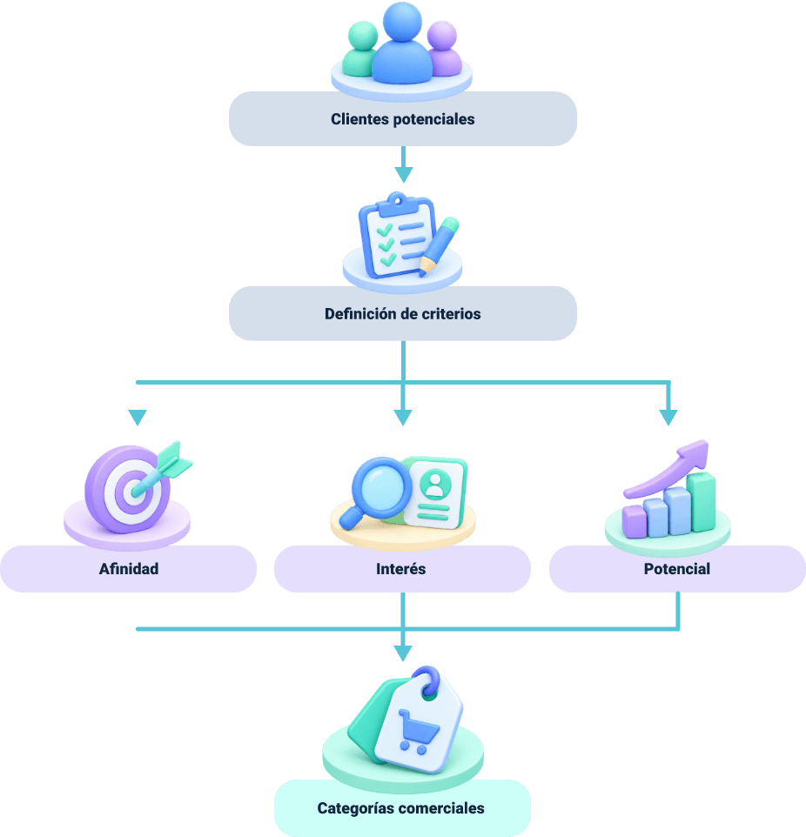

Variables de clasificación
Las variables de clasificación corresponden a los elementos utilizados para organizar los clientes potenciales en grupos que comparten características semejantes. Estas variables permiten estructurar la información comercial de manera ordenada, facilitando el análisis del mercado y apoyando los procesos de categorización, segmentación y perfilamiento comercial.
Es importante diferenciar las variables de clasificación de los criterios de categorización. Mientras los criterios establecen los aspectos generales que orientan la clasificación, las variables corresponden a los atributos específicos utilizados para organizar la información de los clientes potenciales. La correcta combinación de ambos elementos fortalece la calidad del análisis comercial y mejora la toma de decisiones.
- Actividad económica: permite agrupar organizaciones o personas según el sector donde desarrollan sus actividades comerciales o productivas, facilitando la identificación de necesidades, oportunidades y características particulares de cada segmento.
- Tamaño de la organización: facilita diferenciar clientes potenciales considerando su capacidad operativa y nivel de desarrollo empresarial, así como variables como número de empleados, volumen de operaciones, infraestructura y capacidad de inversión.
- Frecuencia de interacción: organiza los clientes según la periodicidad con la que establecen contacto con la organización, permitiendo identificar niveles de relacionamiento y definir estrategias de comunicación y seguimiento más efectivas.
- Ubicación geográfica: agrupa clientes potenciales considerando la zona donde desarrollan sus actividades o residen habitualmente, facilitando la planificación comercial, la cobertura de servicios y la definición de estrategias de atención según las características de cada territorio.

¿Sabía que...?
Las organizaciones no utilizan las mismas variables para clasificar a todos sus clientes. La selección depende de los objetivos comerciales, el mercado atendido y la información disponible para el análisis.

Tipologías de prospectos
Las tipologías de prospectos corresponden a las diferentes categorías en las que una organización puede agrupar sus clientes potenciales según características previamente definidas. Estas tipologías facilitan la comprensión del mercado y permiten establecer prioridades durante los procesos de prospectación y seguimiento comercial.
La construcción de tipologías responde a la necesidad de organizar los clientes potenciales de manera práctica y coherente. Al identificar grupos con comportamientos o características semejantes, las organizaciones pueden adaptar sus acciones comerciales a las particularidades de cada categoría, optimizando el uso de recursos y fortaleciendo la efectividad de las estrategias implementadas.
Tipologías generales de prospectos y sus características
- Prospecto inicial: manifiesta un primer interés por la oferta comercial y requiere información para comprender sus beneficios, características y condiciones.
- Prospecto en análisis: evalúa las alternativas disponibles y compara diferentes opciones antes de tomar una decisión, mostrando un nivel de interés que requiere seguimiento y acompañamiento.
- Prospecto avanzado: mantiene un interés evidente, ha identificado una posible solución a su necesidad y presenta condiciones favorables para continuar hacia una decisión de compra.
- Prospecto prioritario: reúne características, necesidades y condiciones que representan una alta oportunidad comercial, por lo que requiere atención oportuna y un seguimiento personalizado para favorecer la conversión.
En contexto
Una empresa dedicada a la comercialización de soluciones informáticas clasifica diariamente sus prospectos según el nivel de avance del proceso comercial. Esta organización permite distribuir las actividades del equipo comercial y asignar tiempos de seguimiento acordes con las características de cada categoría.
Clave estratégica. Las tipologías de prospectos permiten organizar el trabajo comercial y orientar los esfuerzos hacia aquellos clientes con mayores posibilidades de establecer relaciones comerciales.

Técnicas de categorización
Las técnicas de categorización corresponden a los procedimientos utilizados para organizar los clientes potenciales en grupos con características comunes, facilitando su análisis y posterior utilización dentro de los procesos comerciales.
Estas técnicas permiten estructurar la información de manera lógica, favoreciendo la comprensión del mercado y apoyando la toma de decisiones relacionadas con la segmentación, el perfilamiento comercial y la prospectación.
Las técnicas de categorización constituyen una herramienta de apoyo para la gestión comercial, ya que permiten transformar grandes volúmenes de información en categorías comprensibles y útiles para el análisis. Cuando estas técnicas se aplican de manera sistemática, facilitan la organización del trabajo comercial, optimizan la utilización de recursos y fortalecen el conocimiento del mercado.
- Técnicas utilizadas durante la categorización de clientes potenciales
Técnica | Descripción
Definición de criterios | Consiste en establecer los aspectos que orientarán el proceso de clasificación de los clientes potenciales.
Selección de variables | Permite determinar los atributos que serán utilizados para organizar la información disponible del cliente.
Organización de la información | Agrupa los datos recopilados de manera estructurada para facilitar el análisis comercial posterior.
Conformación de categorías | Integra clientes con características similares dentro de grupos que apoyan la gestión comercial y la prospectación.
Reflexión del capítulo
La clasificación de las personas nunca debe convertirse en una forma de exclusión. En el ámbito comercial, categorizar clientes significa organizar información para comprender mejor sus necesidades, actuando siempre con objetividad, respeto y responsabilidad en el manejo de los datos.

Perfilamiento comercial
El perfilamiento comercial constituye un proceso de análisis mediante el cual las organizaciones organizan e interpretan la información de sus clientes potenciales para comprender sus características, comportamientos y oportunidades comerciales.
Su aplicación fortalece la identificación de públicos con mayor afinidad hacia la oferta de valor, facilitando la toma de decisiones orientadas a la prospectación, la segmentación y la planificación estratégica de acciones comerciales.

Concepto
El perfilamiento comercial corresponde al proceso mediante el cual una organización integra, organiza e interpreta la información de los clientes potenciales para construir una visión estructurada de sus características y comportamientos.
Este proceso facilita la comprensión del mercado y proporciona información útil para apoyar la toma de decisiones relacionadas con la prospectación, la segmentación y el diseño de estrategias comerciales. La aplicación del perfilamiento comercial favorece la planificación de acciones orientadas hacia clientes potenciales con mayor afinidad comercial.

- Mapa conceptual del perfilamiento comercial
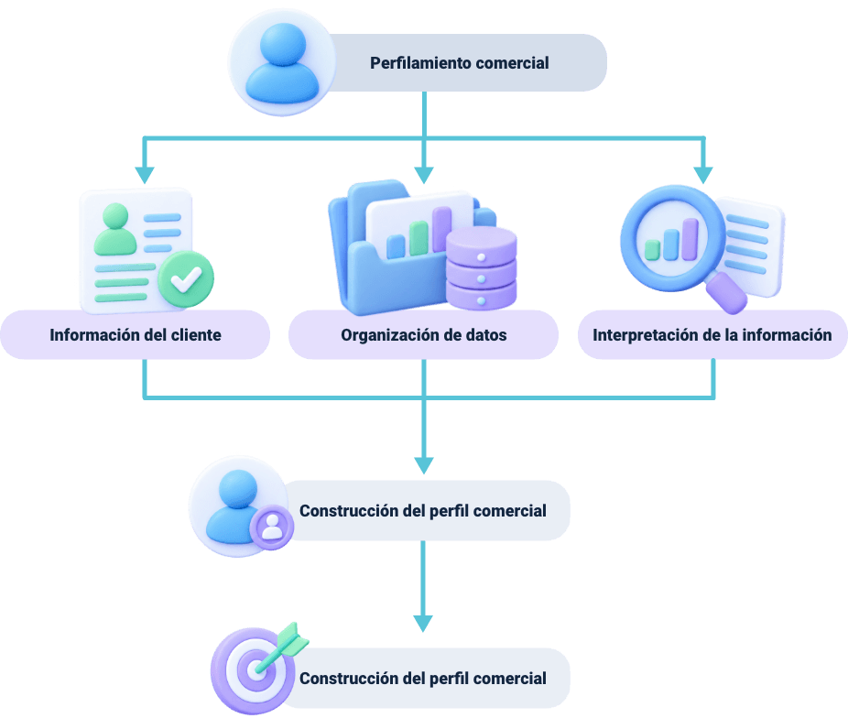
Clave estratégica
El verdadero valor del perfilamiento comercial no está en la cantidad de información recopilada, sino en la capacidad para interpretarla estratégicamente.

Importancia
La importancia del perfilamiento comercial radica en su capacidad para transformar datos en conocimiento útil para la gestión empresarial. Cuando la información es organizada e interpretada adecuadamente, la organización puede reconocer patrones de comportamiento, establecer prioridades comerciales y fortalecer la identificación de oportunidades dentro de diferentes segmentos del mercado; además de apoyar la toma de decisiones, el perfilamiento comercial contribuye al desarrollo de procesos comerciales más eficientes.
Al disponer de información estructurada sobre los clientes potenciales, las organizaciones pueden orientar mejor sus esfuerzos de prospectación, fortalecer la comunicación con el mercado y mejorar la calidad de las decisiones relacionadas con la captación de nuevos clientes.
En contexto
Una empresa dedicada a la distribución de equipos para laboratorios implementó procesos de perfilamiento comercial para identificar qué características compartían sus clientes más frecuentes. La información obtenida permitió reorganizar las actividades del equipo comercial y orientar los esfuerzos hacia segmentos con mayor potencial de crecimiento.
- Importancia del perfilamiento comercial para la organización
Aporte | Descripción
Comprensión del mercado | Facilita conocer mejor las características de los clientes potenciales y sus oportunidades comerciales.
Optimización de recursos | Permite orientar los esfuerzos comerciales hacia segmentos con mayor afinidad y potencial.
Apoyo a la prospectación | Favorece la identificación de clientes potenciales con mayores posibilidades de establecer relaciones comerciales.
Fortalecimiento de decisiones | Proporciona información organizada que respalda la planificación y ejecución de estrategias comerciales.

Atributos del perfil comercial
Los atributos del perfil comercial corresponden al conjunto de características que permiten describir y comprender a un cliente potencial desde una perspectiva estratégica. Estos atributos reúnen la información obtenida durante los procesos de análisis del mercado y facilitan la construcción de perfiles que apoyan la identificación de oportunidades comerciales. Su adecuada interpretación permite reconocer semejanzas entre clientes potenciales y fortalecer la toma de decisiones relacionadas con la segmentación, el perfilamiento y la prospectación comercial.
- Características del cliente: describen condiciones generales que permiten reconocer semejanzas entre diferentes clientes potenciales, considerando aspectos relevantes para su clasificación, segmentación y atención comercial.
- Necesidades identificadas: representan las situaciones, requerimientos o problemáticas que pueden ser atendidas mediante la oferta comercial de la organización, permitiendo orientar la propuesta hacia soluciones pertinentes.
- Intereses comerciales: reflejan los aspectos que despiertan mayor atención y afinidad frente a los productos o servicios ofrecidos, facilitando la identificación de oportunidades y la personalización de las acciones comerciales.
- Comportamiento observado: integra información obtenida durante la interacción del cliente con la organización y el mercado, como sus respuestas, decisiones, hábitos de consulta, nivel de participación y acciones frente a la oferta comercial.
Clave estratégica
Los atributos comerciales adquieren valor cuando permiten comprender al cliente potencial como un conjunto integrado de características y no como una suma de datos independientes.

Análisis de comportamiento del cliente
El análisis del comportamiento del cliente consiste en interpretar la información obtenida durante los procesos de interacción comercial para comprender cómo actúan los clientes potenciales frente a diferentes situaciones de compra.
Este análisis permite reconocer patrones de comportamiento que apoyan el perfilamiento comercial y fortalecen la identificación de oportunidades dentro del mercado. El comportamiento del cliente se analiza considerando la información recopilada sobre sus necesidades, intereses, motivaciones y características comerciales.
La interpretación conjunta de estos elementos facilita la comprensión de las razones que orientan sus decisiones y permite establecer relaciones entre diferentes grupos de consumidores. Como resultado, la organización dispone de información más sólida para orientar sus procesos de prospectación.

Ejemplo aplicado
Una empresa especializada en la distribución de soluciones tecnológicas observó que varios clientes potenciales manifestaban inicialmente interés por determinados productos, pero posteriormente modificaban sus preferencias durante el proceso comercial.
El equipo decidió analizar el comportamiento observado en cada interacción, identificando patrones relacionados con el tipo de organización, las necesidades expresadas y el nivel de información disponible. Los resultados permitieron actualizar los perfiles comerciales y mejorar la planificación de las actividades de prospectación.
- Aspectos considerados durante el análisis del comportamiento del cliente
Aspecto | Descripción
Información recopilada | Constituye la base para interpretar el comportamiento observado durante la interacción comercial.
Necesidades e intereses | Permiten comprender los factores que orientan las decisiones del cliente potencial.
Patrones identificados | Facilitan reconocer comportamientos comunes presentes en diferentes grupos de clientes.
Actualización del perfil | Incorpora nueva información para mantener vigente el perfil comercial construido.

Error frecuente
Suponer que el comportamiento del cliente permanece estable durante todo el proceso comercial. En realidad, las preferencias y condiciones pueden cambiar, por lo que el análisis debe realizarse de forma continua y sustentarse en información actualizada.
Lo invitamos a consultar el pódcast “Perfilamiento comercial estratégico”, en el que podrá ampliar sus conocimientos sobre el análisis de las características, necesidades y comportamientos de los clientes, y reconocer su importancia para orientar la toma de decisiones y fortalecer la gestión comercial.
Transcripción del pódcast. Perfilamiento comercial estratégico
Mujer: una empresa puede tener muchos datos sobre sus clientes y aun así no conocerlos realmente.
Hombre: actualmente, recopilar datos de los clientes no es suficiente si no se interpretan para conocer qué necesitan, qué los motiva o qué influye en sus decisiones de compra.
Mujer: el perfilamiento comercial permite convertir esa información en conocimiento útil. Se trata de comprender las características, necesidades y comportamientos de los clientes potenciales para orientar mejor las decisiones comerciales.
Hombre: para construir ese perfil hay que revisar la información demográfica, geográfica, psicográfica y conductual. Estas características pueden mostrar diferentes aspectos de una misma persona y ayudar a reconocer patrones.
Mujer: pensemos en una empresa que quiere ofrecer un nuevo producto y solo conoce la edad de sus posibles clientes. Esta información es importante, pero puede quedarse corta. Puede ser necesario también conocer su capacidad de compra, sus hábitos de consumo, sus motivaciones y la forma en que se relacionan con la empresa.
Hombre: cuando esos datos se organizan y se relacionan entre sí, la empresa puede identificar grupos con características similares y establecer cuáles representan mejores oportunidades comerciales.
Mujer: actualmente existen diferentes herramientas como un CRM, los registros históricos, las plataformas de analítica comercial, los estudios de mercado y metodologías como el buyer persona que ayudan a consolidar la información disponible.
Hombre: pero tener la información organizada no garantiza una buena decisión. Lo importante está en interpretarla y encontrar qué significa para la gestión comercial.
Mujer: esa lectura puede ayudar a definir cómo acercarse a un cliente, qué propuesta de valor puede resultarle pertinente o cuál canal de contacto tiene mayores posibilidades de funcionar.
Hombre: supongamos que los registros de una empresa muestran que un grupo de clientes consulta varias veces un producto antes de comprarlo. Esa información puede llevar a revisar qué preguntas tienen, qué información necesitan y cómo acompañar mejor el proceso de decisión.
Mujer: con ese conocimiento, los esfuerzos comerciales pueden concentrarse donde existe un mayor potencial. También es posible personalizar las propuestas y aprovechar mejor los recursos disponibles.
Hombre: y hay que tener en cuenta que el perfil no permanece igual. Las necesidades, los hábitos de consumo y la relación con una organización pueden cambiar, así que la información necesita actualizarse para seguir siendo útil.
Mujer: esa actualización permite reconocer nuevas oportunidades, detectar cambios en el comportamiento y ajustar las acciones comerciales antes de que las condiciones del mercado cambien demasiado.
Hombre: por eso el perfilamiento comercial es una poderosa herramienta de inteligencia comercial que ayuda a reducir la incertidumbre y orientar mejor la gestión.
Mujer: cuando las decisiones parten de información confiable y de un análisis sistemático, la organización puede segmentar, prospectar y relacionarse con sus clientes de una manera más pertinente.

Fuentes de información del cliente
La identificación de clientes potenciales y la construcción de perfiles comerciales dependen de la calidad de la información disponible, por ello, las organizaciones recurren a diferentes fuentes que les permiten conocer mejor las características, necesidades y comportamientos de sus clientes.
En este capítulo se estudiarán los conceptos, tipos, procesos de recolección e interpretación de la información del consumidor como fundamento para la toma de decisiones comerciales.

Concepto
Las fuentes de información del cliente corresponden al conjunto de medios mediante los cuales una organización obtiene datos relacionados con las características, necesidades, intereses y comportamientos de sus clientes potenciales.
Estas fuentes constituyen el punto de partida para comprender el mercado y desarrollar procesos de segmentación, categorización y perfilamiento comercial fundamentados en información pertinente. Las fuentes de información no generan conocimiento por sí mismas.
Su verdadero valor depende de la capacidad de la organización para recopilar, organizar e interpretar adecuadamente los datos obtenidos, transformándolos en información útil para apoyar la gestión comercial y fortalecer el conocimiento del mercado.

Clave estratégica
Las decisiones comerciales son tan sólidas como la calidad de la información que las respalda.

Tipos de fuentes
Las organizaciones obtienen información de diferentes tipos de fuentes, las cuales pueden aportar perspectivas complementarias sobre los clientes potenciales. La selección adecuada de estas fuentes favorece la construcción de perfiles comerciales más completos y facilita el análisis del mercado desde distintos enfoques. Cada tipo de fuente aporta información con características particulares.
Algunas permiten conocer directamente al cliente mediante la interacción comercial, mientras que otras ofrecen información proveniente del entorno, del mercado o de registros previamente disponibles. La combinación de diferentes fuentes mejora la calidad del análisis y fortalece la comprensión del comportamiento del consumidor.
- Tipos generales de fuentes de información del cliente
Tipo de fuente | Descripción
Información obtenida del cliente | Proviene directamente de la interacción con los clientes potenciales durante los procesos comerciales.
Información organizacional | Corresponde a registros, documentos y bases de datos disponibles dentro de la organización.
Información del entorno | Se obtiene mediante la observación del mercado, competidores y comportamiento general de los consumidores.
Información documental | Procede de estudios, informes y otras fuentes utilizadas para complementar el conocimiento del mercado.
Error frecuente
Considerar que una única fuente de información es suficiente para comprender al cliente potencial. En realidad, la combinación de diferentes fuentes proporciona un análisis más completo y disminuye el riesgo de tomar decisiones basadas en información parcial.

Recolección de información
La recolección de información es un proceso organizado que permite obtener los datos necesarios para comprender una situación, caracterizar clientes o mercados y disponer de información útil para la toma de decisiones comerciales.
Este proceso parte de una necesidad concreta y avanza mediante etapas sucesivas en las que se determina qué información se requiere, cómo obtenerla y de qué manera organizarla para facilitar su posterior análisis.
- Necesidad de información: el proceso inicia con la identificación de una necesidad de información asociada a una situación, problema u oportunidad comercial. En esta etapa se establece qué se necesita conocer y para qué se utilizará la información. Una definición clara de la necesidad permite orientar las etapas posteriores y evitar la recopilación de datos que no aporten al propósito establecido.
- Definición de datos requeridos: una vez identificada la necesidad, se determinan los datos necesarios para atenderla. Estos pueden relacionarse con características de los clientes, necesidades, preferencias, hábitos de consumo, ubicación, capacidad de compra, comportamiento comercial u otras variables pertinentes. La selección debe responder al propósito definido y establecer con claridad qué información resulta relevante para el análisis.
- Obtención de información: en esta etapa se recopilan los datos definidos mediante fuentes y mecanismos apropiados. La información puede proceder de registros internos, bases de datos, sistemas de gestión de relaciones con clientes (CRM), encuestas, entrevistas, observación, estudios de mercado u otras fuentes disponibles. Es importante procurar que los datos obtenidos sean pertinentes, suficientes, confiables y acordes con la necesidad de información identificada.
- Organización de los datos: los datos recopilados deben clasificarse, depurarse y estructurarse para facilitar su consulta y procesamiento. Esto implica identificar información incompleta, duplicada o inconsistente, así como agrupar los datos según las variables o categorías establecidas. Una adecuada organización contribuye a convertir datos dispersos en información estructurada y preparada para su utilización.
- Disponibilidad para el análisis: el proceso culmina cuando la información se encuentra organizada y disponible para ser analizada. En esta etapa, los datos pueden emplearse para identificar patrones, establecer relaciones, caracterizar clientes, reconocer oportunidades y sustentar decisiones comerciales. La información preparada adecuadamente constituye un insumo para transformar los datos recopilados en conocimiento útil para la organización.
La recolección de información no consiste únicamente en acumular datos. Cada etapa cumple una función específica para asegurar que la información responda a una necesidad previamente identificada y pueda utilizarse posteriormente en el análisis. Seguir una secuencia organizada favorece la calidad de los datos y proporciona una base más sólida para comprender el mercado y fundamentar las decisiones comerciales.
Ejemplo aplicado
Una empresa dedicada a la comercialización de equipos para cafeterías participó en una feria empresarial con el propósito de identificar nuevos clientes potenciales. Antes del evento definió qué información necesitaba recopilar: tipo de establecimiento, capacidad de producción, interés en nuevos equipos y principales necesidades operativas.
Gracias a esta planificación obtuvo información homogénea de todos los visitantes, facilitando posteriormente la organización de los datos y la construcción de perfiles comerciales para el equipo de ventas.

Interpretación de datos del consumidor
La interpretación de datos del consumidor consiste en analizar la información recopilada para identificar patrones, relaciones y características que contribuyan a comprender el comportamiento de los clientes potenciales. Este proceso transforma los datos organizados en conocimiento útil para apoyar la segmentación, el perfilamiento comercial y la identificación de oportunidades de mercado.
La interpretación constituye el puente entre la información recopilada y la acción comercial. Cuando los datos son analizados de manera estructurada, la organización fortalece su capacidad para comprender el mercado, identificar clientes potenciales y orientar sus estrategias hacia segmentos con mayores posibilidades de éxito.
Error frecuente
Confundir interpretar datos con describir información. La interpretación implica establecer relaciones, identificar patrones y extraer conclusiones útiles para comprender al cliente potencial, mientras que la descripción solo presenta los datos obtenidos.
Reflexión del capítulo
La información del cliente representa una responsabilidad antes que un privilegio. Interpretarla con objetividad, respeto y criterio profesional fortalece la confianza entre las organizaciones y las personas, favoreciendo decisiones comerciales fundamentadas en principios éticos y no únicamente en intereses económicos.

Segmentación de mercados
La segmentación de mercados constituye uno de los procesos fundamentales del mercadeo, ya que permite dividir un mercado amplio en grupos de clientes con características comunes.
Esta práctica facilita la comprensión de las necesidades del consumidor y orienta el diseño de estrategias comerciales dirigidas a públicos específicos. En este capítulo se estudiarán los conceptos, la importancia, los objetivos, los criterios y el proceso de segmentación como base para la identificación de clientes potenciales.

Concepto
La segmentación de mercados corresponde al proceso mediante el cual una organización divide un mercado en grupos de clientes que comparten características semejantes. Esta organización facilita el conocimiento del consumidor y permite orientar las acciones comerciales hacia públicos con necesidades e intereses comunes, optimizando el desarrollo de estrategias dirigidas a mercados específicos.
Este proceso constituye un apoyo para la planificación estratégica, ya que permite orientar recursos y esfuerzos hacia grupos claramente definidos. Como resultado, las organizaciones mejoran la comprensión de sus clientes potenciales y disponen de información más
Error frecuente
Confundir segmentación de mercados con clasificación de clientes. La segmentación organiza el mercado en grupos con características comunes, mientras que la categorización y clasificación corresponden a procesos de organización de clientes potenciales para facilitar el análisis comercial.

Importancia
La importancia de la segmentación de mercados radica en su capacidad para facilitar la comprensión del mercado y orientar las acciones comerciales hacia grupos de clientes con características semejantes. Este proceso fortalece la identificación de oportunidades comerciales y contribuye al aprovechamiento eficiente de los recursos organizacionales.
Al segmentar un mercado, las organizaciones pueden analizar con mayor precisión las necesidades, intereses y comportamientos de los diferentes grupos de consumidores. Esta información permite fundamentar las decisiones comerciales y favorece la construcción de estrategias coherentes con las características del mercado objetivo.
¿Sabía que...?
La segmentación de mercados constituye uno de los procesos más utilizados por las organizaciones para comprender la diversidad del mercado antes de definir sus estrategias comerciales.

Objetivos
Los objetivos de la segmentación están relacionados con la necesidad de comprender mejor la diversidad existente entre los consumidores. Al reconocer que los clientes presentan necesidades, intereses y comportamientos diferentes, las organizaciones pueden desarrollar procesos de análisis más precisos y orientar sus estrategias comerciales hacia grupos con mayor afinidad respecto a su oferta; asimismo, la segmentación contribuye al fortalecimiento de la planeación comercial.
La información obtenida durante este proceso permite priorizar oportunidades, optimizar la utilización de recursos y construir bases sólidas para el desarrollo de actividades posteriores como el perfilamiento comercial y la prospectación de clientes potenciales.
- Objetivos de la segmentación de mercados
Objetivo | Aporte al proceso comercial
Comprender el mercado | Facilita el conocimiento de las características presentes en los diferentes grupos de consumidores.
Organizar clientes potenciales | Permite estructurar el mercado en segmentos con características semejantes para facilitar su análisis.
Identificar oportunidades | Favorece el reconocimiento de grupos con mayor afinidad hacia la oferta comercial de la organización.
Apoyar decisiones comerciales | Proporciona información organizada que fortalece la planificación y el direccionamiento de las acciones comerciales.
Clave estratégica
El objetivo de segmentar no es dividir un mercado, sino comprenderlo para tomar mejores decisiones comerciales.

Criterios de segmentación
Los criterios de segmentación corresponden a los aspectos utilizados para organizar el mercado en grupos con características comunes. Estos criterios permiten establecer una estructura lógica para analizar los consumidores y facilitan la identificación de segmentos relevantes para los objetivos comerciales de la organización.
La definición de criterios constituye una etapa fundamental dentro del proceso de segmentación. Cuando estos son coherentes con la realidad del mercado y con los propósitos de la organización, los segmentos obtenidos presentan mayor utilidad para el análisis comercial y permiten desarrollar estrategias dirigidas hacia públicos claramente definidos.

Proceso de segmentación
El proceso de segmentación constituye una secuencia organizada de actividades mediante la cual las organizaciones estructuran el mercado en grupos de clientes con características semejantes. Este proceso permite comprender mejor la diversidad existente entre los consumidores y facilita la identificación de segmentos relevantes para apoyar la toma de decisiones comerciales.
Segmentación de mercados
Lo invitamos a consultar el siguiente video para profundizar en el proceso de segmentación de mercados, sus tipos y su importancia para orientar estrategias comerciales más efectivas.
Enlace: https://www.youtube.com/watch?v=rndPdop69X0
En contexto
Una empresa dedicada a la comercialización de soluciones de iluminación industrial deseaba ampliar su presencia en el mercado nacional. Inicialmente dirigía sus esfuerzos comerciales a todo tipo de organizaciones, obteniendo resultados poco consistentes. Después de analizar la información disponible, estableció criterios relacionados con la actividad económica, el tamaño de la empresa y las necesidades identificadas durante las visitas comerciales.
Posteriormente organizó los clientes potenciales en segmentos con características comunes e interpretó la información obtenida para orientar sus acciones comerciales. Gracias a este proceso logró optimizar la asignación del equipo de ventas y mejorar la identificación de oportunidades de negocio.
Reflexión del capítulo
Las decisiones comerciales responsables comienzan con un análisis objetivo de la información y con el reconocimiento de la diversidad de las personas. Comprender el mercado exige actuar con transparencia, respeto por los datos y compromiso con la generación de valor para los clientes y la sociedad.

Variables de segmentación
Las variables de segmentación constituyen los criterios específicos que permiten organizar el mercado en grupos de consumidores con características comunes.
Su adecuada selección facilita comprender la diversidad del mercado y fortalecer los procesos de identificación de clientes potenciales.
En este capítulo se abordarán las variables demográficas, geográficas, psicográficas y conductuales, así como sus características y aplicación dentro de los procesos de segmentación comercial.
- Variables demográficas: las variables demográficas agrupan características generales de la población que permiten organizar el mercado y reconocer diferencias entre grupos de consumidores. Constituyen uno de los primeros referentes de la segmentación, ya que facilitan la identificación de clientes potenciales con características semejantes.
Permiten describir aspectos generales de los consumidores y establecer agrupaciones para el análisis comercial. Aunque por sí solas no explican completamente su comportamiento, sirven como punto de partida para el perfilamiento comercial. Algunos ejemplos son edad, género, nivel educativo y ocupación.
- Variables geográficas: las variables geográficas permiten organizar el mercado considerando la ubicación de los consumidores y las características del entorno donde desarrollan sus actividades. Facilitan reconocer diferencias entre regiones, ciudades, zonas y otros espacios geográficos.
Su análisis permite comprender condiciones particulares de cada territorio, como clima, infraestructura, distribución poblacional y actividad económica, factores que pueden generar diferentes necesidades y oportunidades comerciales.
- Variables psicográficas: las variables psicográficas permiten comprender aspectos relacionados con la forma de pensar, intereses, estilos de vida, valores y preferencias de los consumidores. Estas variables ayudan a explicar por qué personas con características demográficas o geográficas similares pueden tomar decisiones diferentes.
Su análisis fortalece el conocimiento del cliente potencial al incorporar elementos que influyen en su manera de percibir el entorno y relacionarse con productos o servicios, complementando las demás variables de segmentación.
- Variables conductuales: las variables conductuales permiten analizar el comportamiento de los consumidores frente a productos, servicios y procesos de compra. Facilitan la identificación de patrones relacionados con la manera en que interactúan con el mercado.
Su estudio aporta información sobre acciones observables, hábitos, respuestas y formas de interacción, permitiendo reconocer comportamientos comunes entre grupos de clientes y complementar el análisis demográfico, geográfico y psicográfico para lograr una visión más integral de la segmentación.

Características
Las variables de segmentación presentan características que permiten diferenciarlas y comprender el aporte específico que realizan al análisis del mercado. Aunque cada una aborda dimensiones distintas del consumidor, todas comparten el propósito de facilitar la organización de la información y fortalecer la identificación de grupos con características comunes.
Estas variables son complementarias entre sí. Mientras unas describen aspectos generales de la población, otras permiten comprender el entorno, las preferencias o el comportamiento del consumidor. Su utilización conjunta proporciona una visión más amplia del mercado y favorece la construcción de segmentos con mayor utilidad para la toma de decisiones comerciales.
- Características generales de las variables de segmentación
Variable | Característica principal
Demográficas | Describen características generales de la población y facilitan una primera organización del mercado.
Geográficas | Consideran el entorno territorial donde se desarrolla la actividad del consumidor.
Psicográficas | Permiten comprender preferencias, intereses y estilos de vida presentes en los diferentes grupos de consumidores.
Conductuales | Analizan comportamientos observables relacionados con la interacción del cliente frente al mercado.
Clave estratégica
Ninguna variable explica por sí sola el comportamiento del consumidor; su verdadero valor surge cuando se analizan de manera complementaria.

Aplicación
La aplicación de las variables de segmentación consiste en utilizarlas de manera integrada para organizar el mercado y apoyar la identificación de clientes potenciales. Su empleo permite estructurar la información comercial con criterios consistentes y facilita la comprensión de las diferencias existentes entre los distintos grupos de consumidores.
En contexto
Una empresa dedicada a la comercialización de equipos para energías renovables deseaba identificar nuevas oportunidades de negocio en el sector empresarial.
Para ello integró variables demográficas relacionadas con el tamaño de las organizaciones, variables geográficas asociadas con la ubicación de las plantas de producción, variables psicográficas vinculadas al interés por la sostenibilidad y variables conductuales derivadas del comportamiento observado durante las visitas comerciales.
La combinación de estas variables permitió construir segmentos más representativos y facilitó la identificación de clientes potenciales con mayor afinidad hacia la oferta de la empresa.

Error frecuente
Aplicar todas las variables de segmentación de la misma manera en cualquier organización. La selección de variables debe responder a los objetivos comerciales y a las características particulares del mercado analizado.
Reflexión del capítulo
Comprender las diferencias entre las personas no debe conducir a la exclusión, sino al reconocimiento de la diversidad. En el ámbito comercial, segmentar implica analizar con objetividad y respeto las características del mercado para ofrecer soluciones pertinentes y generar relaciones basadas en la confianza.

Mercado objetivo
El mercado objetivo representa el grupo de consumidores hacia el cual una organización orienta sus esfuerzos comerciales, una vez ha analizado y segmentado el mercado.
Su adecuada definición permite concentrar recursos en clientes potenciales con mayor afinidad hacia la oferta de valor de la empresa. En este capítulo se abordarán el concepto de mercado objetivo, los tipos de mercado, los nichos de mercado y la selección de públicos objetivos como fundamento para la identificación de oportunidades comerciales.

Concepto
El mercado objetivo corresponde al grupo de clientes potenciales que una organización selecciona para orientar sus acciones comerciales, considerando las características identificadas durante el proceso de segmentación, esta selección permite concentrar los esfuerzos organizacionales en consumidores que presentan mayor afinidad con la oferta de productos o servicios.
Error frecuente
Confundir mercado objetivo con mercado total. El mercado objetivo corresponde únicamente al grupo de consumidores seleccionado por la organización después del proceso de segmentación.

Tipos de mercado
Los tipos de mercado representan diferentes formas de organizar los consumidores según características comunes relevantes para el análisis comercial. Su comprensión permite reconocer que no todos los mercados presentan las mismas condiciones y que las organizaciones deben adaptar sus procesos de identificación de clientes potenciales de acuerdo con las particularidades de cada contexto.
El reconocimiento de los diferentes tipos de mercado fortalece el análisis comercial porque facilita comprender las características generales de los grupos de consumidores y favorece la selección del mercado objetivo. Este conocimiento constituye un apoyo para la planificación de estrategias comerciales coherentes con las condiciones del entorno.
Tipos de mercado y su utilidad en el análisis comercial
Los mercados pueden diferenciarse según las características de quienes participan en ellos y las condiciones que determinan la demanda. Reconocer estos tipos permite comprender mejor a los posibles clientes, identificar oportunidades y orientar las decisiones comerciales. Consulte las siguientes tarjetas para conocer sus principales características.
- Mercado de consumo: está conformado por consumidores que adquieren productos o servicios para satisfacer necesidades personales o familiares. Su análisis permite reconocer características, preferencias y comportamientos que influyen en las decisiones de compra.
- Ejemplo: personas que adquieren alimentos, prendas de vestir, dispositivos electrónicos o servicios de entretenimiento para uso personal.
- Mercado organizacional: está integrado por organizaciones que demandan bienes o servicios para apoyar el desarrollo de sus actividades. Su análisis facilita comprender necesidades asociadas con los procesos, recursos y objetivos propios de cada organización.
- Ejemplo: una empresa que adquiere equipos de cómputo, servicios de mantenimiento o soluciones tecnológicas para desarrollar sus operaciones.
- Mercado especializado: agrupa consumidores con características, intereses o necesidades particulares relacionadas con un sector o una oferta específica. Su identificación permite orientar las acciones comerciales hacia segmentos con requerimientos más definidos.
- Ejemplo: consumidores interesados en productos especializados para actividades deportivas, profesionales o técnicas.
- Mercado potencial: reúne consumidores que presentan características o condiciones que podrían llevarlos a convertirse en clientes de la organización. Su análisis permite identificar nuevas oportunidades comerciales y orientar las acciones de prospectación.
- Ejemplo: personas que cumplen con el perfil definido para un servicio, pero que todavía no lo han adquirido.
Identificar el tipo de mercado permite comprender quién puede demandar la oferta y bajo qué condiciones, información que sirve de base para caracterizar clientes, reconocer oportunidades y orientar las estrategias comerciales.
¿Sabía que...?
Una misma organización puede participar simultáneamente en diferentes tipos de mercado, siempre que adapte sus procesos comerciales a las características de cada grupo de consumidores.

Nichos de mercado
Un nicho de mercado corresponde a un grupo específico de consumidores que comparte características, necesidades o intereses particulares dentro de un mercado más amplio. Su identificación permite a las organizaciones comprender segmentos con requerimientos específicos y orientar de manera más precisa sus acciones comerciales.
En contexto
Una empresa dedicada a la comercialización de alimentos saludables participaba en el mercado de productos alimenticios en general. Después de analizar las características de sus consumidores identificó un grupo conformado por personas interesadas en alimentación natural, productos sin azúcar y estilos de vida saludables.
Este grupo representó un nicho de mercado claramente diferenciado, permitiendo desarrollar una oferta comercial más especializada y una comunicación ajustada a sus intereses.
Pregunta de reflexión
¿Qué ventajas puede representar para una organización identificar un nicho de mercado antes de diseñar sus acciones comerciales?

Selección de públicos objetivos
La selección de públicos objetivos consiste en determinar cuáles grupos de clientes potenciales presentan mayor afinidad con los objetivos comerciales de la organización. Esta decisión se fundamenta en la información obtenida durante la segmentación y en el análisis de las características del mercado, permitiendo orientar los esfuerzos comerciales hacia los grupos previamente definidos.
Seleccionar un público objetivo no significa excluir a otros consumidores, sino priorizar aquellos grupos sobre los cuales la organización concentrará inicialmente sus acciones comerciales. Esta priorización favorece una mejor utilización de los recursos y fortalece la planificación de actividades dirigidas a clientes con mayor potencial de interés para la empresa.

- Elementos considerados durante la selección de públicos objetivos
Elemento | Contribución al proceso
Información del mercado | Permite conocer las características de los diferentes grupos de consumidores identificados.
Segmentos definidos | Constituyen la base para seleccionar los grupos hacia los cuales se orientarán las acciones comerciales.
Objetivos comerciales | Orientan la priorización de los públicos más afines con los propósitos de la organización.
Afinidad con la oferta | Facilita reconocer los grupos que presentan mayor correspondencia con los productos o servicios ofrecidos.
Reflexión del capítulo
Toda decisión comercial implica elegir prioridades. Cuando esa elección se fundamenta en información objetiva y en el respeto por las necesidades de las personas, las organizaciones construyen relaciones más transparentes y sostenibles con sus clientes

Prospectación comercial
La prospectación comercial constituye el proceso mediante el cual las organizaciones identifican, analizan y priorizan clientes potenciales con posibilidades de establecer una relación comercial.
Este proceso representa un puente entre el conocimiento del mercado y el desarrollo de acciones comerciales, permitiendo orientar los esfuerzos hacia oportunidades con mayor afinidad respecto a los objetivos de la organización.
En este capítulo se abordarán el concepto, los objetivos, las estrategias, los métodos de identificación de prospectos y los criterios de priorización comercial.

Concepto
La prospectación comercial corresponde al proceso mediante el cual una organización identifica clientes potenciales que presentan características compatibles con su oferta y con sus objetivos comerciales. Este proceso se fundamenta en el análisis de la información del mercado y constituye una etapa esencial para orientar los esfuerzos comerciales hacia oportunidades con mayor posibilidad de desarrollo.
Prospección de clientes
Lo invitamos a consultar el siguiente video, en el que encontrará recomendaciones prácticas para la prospección de clientes, orientadas al análisis de clientes potenciales, la planificación de estrategias comerciales y el seguimiento de oportunidades de negocio.
Enlace: https://www.youtube.com/watch?v=50E2sAVgx5c

Objetivos
La prospectación comercial permite orientar de manera organizada la búsqueda y valoración de posibles clientes. Para ello, contribuye a identificar oportunidades, estructurar la información disponible, establecer prioridades y fundamentar las decisiones comerciales.
- Identificar oportunidades: permite reconocer clientes potenciales cuyas características, necesidades o intereses presentan afinidad con la oferta de la organización. Esta identificación constituye el punto de partida para enfocar las acciones comerciales hacia oportunidades pertinentes.
- Organizar la información: facilita estructurar y clasificar los datos obtenidos durante el análisis del mercado y de los clientes potenciales. Una información organizada favorece su consulta, actualización y utilización durante el proceso comercial.
- Priorizar esfuerzos: permite orientar el tiempo, los recursos y las acciones comerciales hacia las oportunidades que presentan mayor potencial. De esta manera, la organización puede concentrar sus esfuerzos de prospectación de acuerdo con criterios previamente establecidos.
- Apoyar decisiones: contribuye a planificar las actividades comerciales a partir de información objetiva sobre los clientes potenciales y las oportunidades identificadas. Esto proporciona mayores elementos para definir acciones de contacto, seguimiento y gestión comercial.

¿Sabía que...?
En muchas organizaciones, la prospectación representa el punto de encuentro entre el análisis del mercado y el inicio de las actividades comerciales. Por ello, su calidad influye directamente en la eficiencia del proceso comercial posterior.

Estrategias
Las estrategias de prospectación comercial corresponden al conjunto de acciones organizadas que una empresa desarrolla para identificar y acercarse a clientes potenciales de manera planificada. Estas estrategias permiten orientar los esfuerzos comerciales hacia grupos previamente analizados, favoreciendo la identificación de oportunidades y fortaleciendo la gestión comercial.
La selección de una estrategia depende de los objetivos comerciales, de las características del mercado y de la información obtenida durante los procesos de segmentación y perfilamiento. Cuando existe coherencia entre estos elementos, las organizaciones incrementan la efectividad de la prospectación y optimizan la utilización de sus recursos comerciales.
Ruta para la prospectación comercial
La prospectación comercial integra diferentes acciones que permiten reconocer y gestionar oportunidades de negocio. Recorra la ruta para identificar sus principales momentos.

- Ruta para la prospectación comercial
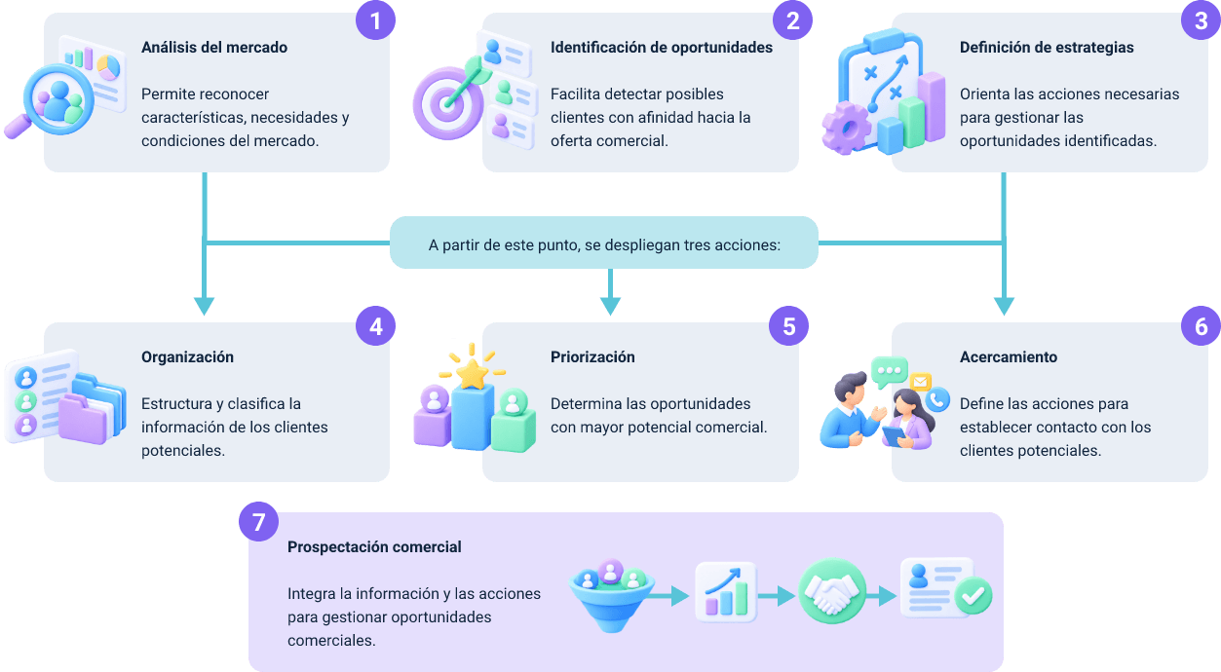
Este proceso permite orientar los esfuerzos comerciales hacia oportunidades previamente identificadas, organizadas y priorizadas.
Clave estratégica
Una estrategia de prospectación es efectiva cuando orienta el trabajo comercial hacia oportunidades previamente analizadas y no hacia mercados abordados de manera indiscriminada.

Métodos de identificación de prospectos
Los métodos de identificación de prospectos corresponden a los procedimientos utilizados por las organizaciones para reconocer clientes potenciales que presentan características compatibles con sus objetivos comerciales, estos métodos permiten organizar la búsqueda de oportunidades y fortalecer la calidad del proceso de prospectación. La identificación de prospectos requiere analizar la información disponible sobre el mercado y establecer procedimientos que faciliten reconocer aquellos clientes con mayor afinidad respecto a la oferta comercial. Su aplicación contribuye a disminuir esfuerzos innecesarios y mejora la eficiencia del trabajo desarrollado por el equipo comercial.
- Métodos generales para la identificación de prospectos
Método | Finalidad
Análisis del mercado | Permite reconocer grupos con características compatibles con los objetivos comerciales.
Organización de la información | Facilita estructurar los datos obtenidos durante la prospectación.
Comparación de características | Favorece la identificación de clientes potenciales con mayor afinidad hacia la oferta comercial.
Priorización inicial | Permite preparar el proceso de valoración de las oportunidades comerciales identificadas.
Error frecuente
Identificar prospectos únicamente por el interés inicial manifestado. La identificación debe fundamentarse en el análisis de las características del cliente potencial y su correspondencia con los objetivos comerciales de la organización.

Criterios de priorización
La priorización de clientes potenciales permite orientar los esfuerzos comerciales hacia las oportunidades más pertinentes. Para ello, pueden considerarse diferentes criterios relacionados con el cliente y con los objetivos de la organización.
- Afinidad con la oferta: permite identificar clientes cuyas características y necesidades se relacionan con los productos o servicios ofrecidos.
- Información disponible: facilita valorar cuánto se conoce sobre el cliente potencial antes de iniciar acciones comerciales.
- Potencial comercial: ayuda a reconocer oportunidades con mayores posibilidades de desarrollo dentro del proceso comercial.
- Objetivos organizacionales: permite priorizar clientes de acuerdo con las metas y prioridades comerciales definidas por la organización.
En contexto
Una empresa dedicada a la comercialización de maquinaria para la industria alimentaria había identificado más de cien clientes potenciales durante una feria empresarial. Sin embargo, su equipo comercial contaba con recursos limitados para realizar seguimiento a todos ellos de manera simultánea.
Para organizar el trabajo estableció criterios de priorización relacionados con la afinidad entre las necesidades del cliente y su portafolio, la información recopilada durante los encuentros comerciales, el potencial de desarrollo de cada oportunidad y los objetivos comerciales definidos para el trimestre. Gracias a esta organización, el equipo concentró inicialmente sus esfuerzos en las oportunidades con mayor probabilidad de avanzar dentro del proceso comercial.
Reflexión del capítulo
Administrar adecuadamente las prioridades es una expresión de responsabilidad profesional. En el ámbito comercial, priorizar con criterios objetivos permite utilizar los recursos de manera ética, transparente y orientada a generar valor tanto para la organización como para sus clientes.

Estrategia comercial
La estrategia comercial integra el conocimiento obtenido sobre el mercado y los clientes potenciales para orientar las acciones de la organización hacia el logro de sus objetivos comerciales. Su formulación requiere comprender el comportamiento del consumidor, aplicar procesos de segmentación, identificar mercados objetivo y desarrollar actividades de prospectación que permitan reconocer oportunidades de negocio.
En este capítulo se abordarán el concepto de estrategia comercial, los objetivos comerciales, la relación entre segmentación y estrategia, así como la identificación de oportunidades de mercado como elementos integradores del componente formativo.

Concepto
La estrategia comercial corresponde al conjunto de decisiones mediante las cuales una organización orienta sus acciones hacia el mercado para alcanzar sus objetivos comerciales. Su construcción parte del conocimiento de los clientes potenciales y de la información obtenida durante los procesos de segmentación, perfilamiento y prospectación comercial.
Más que un conjunto de actividades aisladas, una estrategia comercial representa la integración de diferentes procesos de análisis que permiten comprender el mercado y orientar los recursos hacia oportunidades previamente identificadas. De esta manera, las decisiones comerciales dejan de fundamentarse en suposiciones y se apoyan en información organizada y analizada.
¿Sabía que...?
En la práctica empresarial, las estrategias comerciales suelen actualizarse periódicamente como respuesta a cambios en el mercado, en los consumidores o en los objetivos de la organización.

Objetivos comerciales
Los objetivos comerciales representan los resultados que una organización espera alcanzar mediante la implementación de su estrategia comercial. Estos objetivos orientan la planificación de las actividades relacionadas con la identificación de clientes potenciales, la organización del mercado y el desarrollo de acciones dirigidas hacia los públicos seleccionados.
Definir objetivos comerciales claros permite establecer prioridades dentro del proceso comercial y facilita la evaluación de las decisiones adoptadas durante la prospectación y la segmentación. Además, favorece la articulación entre las diferentes actividades desarrolladas por la organización, proporcionando una dirección común para la gestión comercial.
Ejemplo aplicado
Una empresa dedicada a la comercialización de equipos para automatización industrial definió como objetivo comercial fortalecer su presencia en pequeñas y medianas empresas manufactureras. A partir de este propósito reorganizó su proceso de segmentación, priorizó los prospectos con mayor afinidad y concentró sus actividades comerciales en organizaciones que respondían a ese objetivo estratégico.
Error frecuente
Formular objetivos comerciales sin relacionarlos con la información obtenida durante el análisis del mercado. Los objetivos adquieren mayor valor cuando responden a las características reales de los clientes potenciales y del entorno comercial.

Relación entre segmentación y estrategias comerciales
La segmentación de mercados y la estrategia comercial mantienen una relación directa dentro del proceso de gestión comercial. Mientras la segmentación permite comprender cómo está conformado el mercado y reconocer grupos con características comunes, la estrategia comercial utiliza ese conocimiento para orientar las decisiones y acciones de la organización hacia los clientes potenciales con mayor afinidad.
La efectividad de una estrategia comercial depende, en gran medida, de la calidad del proceso de segmentación realizado previamente. Cuando la organización comprende las características de los diferentes segmentos del mercado, dispone de mejores elementos para definir prioridades, orientar recursos y desarrollar acciones comerciales coherentes con las necesidades identificadas.
En contexto
Una empresa dedicada a la comercialización de soluciones para agricultura de precisión realizaba campañas comerciales dirigidas a todo el sector agrícola. Después de segmentar el mercado identificó que los productores de cultivos permanentes presentaban mayor afinidad con sus soluciones tecnológicas.
Con base en esta información rediseñó su estrategia comercial, ajustó la comunicación, reorganizó las visitas del equipo comercial y concentró sus esfuerzos en ese segmento. Como resultado, mejoró la utilización de sus recursos y fortaleció la identificación de nuevas oportunidades comerciales.
Pregunta de reflexión
¿Por qué una estrategia comercial podría perder efectividad si no está sustentada en un proceso previo de segmentación del mercado?

Oportunidades de mercado
Las oportunidades de mercado corresponden a situaciones identificadas durante el análisis comercial que pueden representar posibilidades de desarrollo para la organización. Estas oportunidades surgen como resultado de la comprensión del mercado, del conocimiento de los clientes potenciales y de la integración de los procesos de segmentación, perfilamiento y prospectación comercial.
La identificación de oportunidades no depende del azar, es consecuencia del análisis sistemático de la información disponible y de la capacidad de la organización para interpretar las características del mercado y reconocer escenarios favorables para orientar sus acciones comerciales. Este proceso fortalece la toma de decisiones y facilita la planificación estratégica.

Error frecuente
Esperar que las oportunidades de mercado aparezcan de manera espontánea. En realidad, son el resultado de un proceso sistemático de análisis, segmentación, perfilamiento y prospectación comercial.
Lo invitamos a consultar el podcast “Estrategia comercial para la competitividad”, en el que podrá profundizar en la importancia de integrar el análisis del mercado, la planificación y el seguimiento para orientar las decisiones comerciales y fortalecer la competitividad de la organización.
Transcripción del pódcast. Caracterización de clientes mediante buyer persona
Mujer: una empresa puede tener un buen producto, conocer a sus clientes y aun así pasar muchas dificultades para competir. El reto está al momento de traducir esos datos en decisiones comerciales.
Hombre: en eso consiste la estrategia comercial. Es la forma en que una empresa analiza el mercado, reconoce sus capacidades y decide cómo generar valor para sus clientes mientras busca alcanzar sus objetivos.
Mujer: para construirla hay que involucrar varias piezas al mismo tiempo. Los clientes, la competencia, la propuesta de valor, los canales de comercialización, los precios y las condiciones del entorno ofrecen información que ayuda a tomar decisiones.
Hombre: para que esa información sirva realmente, necesita conectarse con objetivos concretos. Definir los segmentos prioritarios, la propuesta de valor y los canales de comercialización permite darle un norte a la gestión comercial.
Mujer: también resulta importante medir el desempeño de las acciones. Los indicadores comerciales permiten comparar los resultados con lo que la organización esperaba alcanzar.
Hombre: por ejemplo, si una empresa detecta un crecimiento de sus ventas en un segmento específico, puede analizar las características de esos clientes, qué valor encontraron en la oferta y qué canal facilitó la compra.
Mujer: ese análisis aporta información para decidir si conviene fortalecer esa línea, ajustar la propuesta o buscar nuevas oportunidades. Así, los resultados obtenidos sirven para orientar nuevas decisiones comerciales.
Hombre: herramientas como el análisis de mercados, la inteligencia comercial y los sistemas de gestión de relaciones con clientes, conocidos como CRM, ayudan justamente a organizar esa información.
Mujer: con un mercado en constante movimiento, las preferencias de los consumidores cambian, aparecen nuevas tecnologías y la competencia puede modificar sus propias propuestas.
Hombre: por eso, una estrategia comercial debe revisarse. Medir los resultados, escuchar la respuesta de los clientes y observar lo que ocurre en el mercado permite identificar cuándo una decisión necesita ajustarse.
Mujer: imaginemos que un canal de venta deja de generar los resultados esperados. En lugar de mantenerlo por costumbre, la organización puede analizar los datos, revisar la experiencia del cliente y valorar otras alternativas.
Hombre: esa capacidad de adaptación permite aprovechar mejor los recursos y responder con mayor rapidez ante nuevas oportunidades. También ayuda a que las decisiones comerciales mantengan relación con los objetivos de la organización.
Mujer: competir implica comprender el mercado, reconocer lo que valoran los clientes y construir una propuesta que permita diferenciarse y generar valor.
Hombre: una estrategia comercial bien articulada conecta la información con el análisis y la ejecución. Así, las decisiones pueden orientarse hacia relaciones sostenibles con los clientes y hacia ventajas competitivas sostenibles en el tiempo.
Mujer: revisar, aprender y ajustar hace parte del proceso. La estrategia comercial adquiere valor cuando permite evaluar los resultados y adaptar las decisiones a los cambios del mercado.
Reflexión del capítulo
Las mejores decisiones comerciales nacen del conocimiento, la responsabilidad y el respeto por las personas. Comprender el mercado no significa aprovecharse de los consumidores, sino identificar oportunidades para generar valor mediante relaciones comerciales transparentes, sostenibles y fundamentadas en la confianza.

Síntesis
El Componente Formativo Inteligencia del cliente ofrece al aprendiz los fundamentos conceptuales necesarios para comprender cómo las organizaciones identifican clientes potenciales mediante el análisis del comportamiento del consumidor, la utilización de fuentes de información, la categorización de clientes, el perfilamiento comercial y la segmentación del mercado. Estos conocimientos permiten interpretar las características de los consumidores y reconocer oportunidades que apoyan la toma de decisiones dentro de los procesos comerciales.
Asimismo, el componente integra los conceptos de mercado objetivo, prospectación y estrategia comercial como elementos que orientan la identificación y priorización de clientes potenciales. De esta manera, el aprendiz fortalece su capacidad para analizar información comercial, comprender la relación entre los diferentes procesos estudiados y construir una base sólida para el perfilamiento estratégico de clientes mediante metodologías de buyer persona.
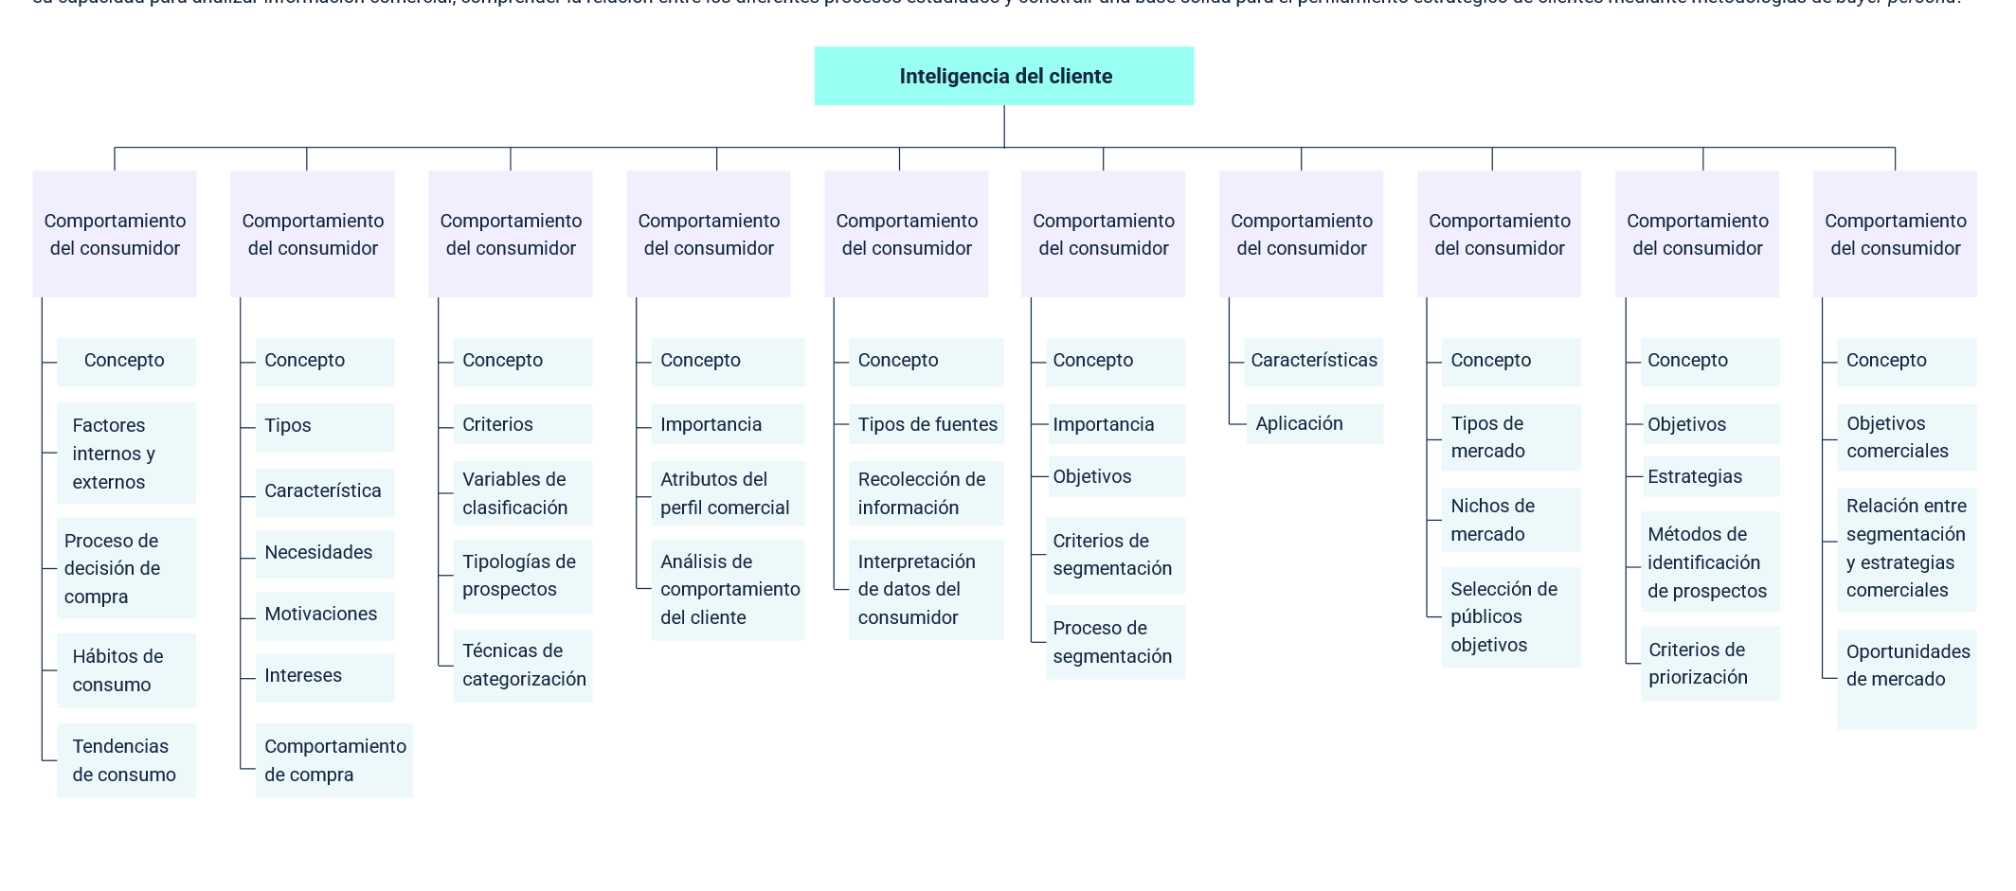

Glosario
Análisis comercial: proceso de interpretación de información para apoyar decisiones relacionadas con clientes y mercados.
Cliente potencial: persona u organización con características compatibles para establecer una relación comercial.
Comportamiento de compra: conjunto de acciones y decisiones que realiza un cliente potencial antes, durante y después de adquirir un producto o servicio.
Comportamiento del consumidor: estudio de las acciones y factores que influyen en las decisiones de compra.
Criterios de priorización: condiciones utilizadas para valorar y ordenar clientes potenciales según su afinidad, información disponible, potencial comercial y relación con los objetivos de la organización.
Estrategia comercial: conjunto de decisiones orientadas al logro de objetivos comerciales mediante el conocimiento del mercado.
Fuentes de información: medios utilizados para obtener datos relacionados con los clientes potenciales y el mercado.
Hábitos de consumo: patrones recurrentes relacionados con la forma, frecuencia, momento o condiciones en que los consumidores adquieren y utilizan productos o servicios.
Mercado objetivo: grupo de clientes potenciales seleccionado para orientar las acciones comerciales de la organización.
Nicho de mercado: grupo específico de consumidores dentro de un mercado que comparte características, necesidades o intereses particulares.
Oportunidad de mercado: situación identificada en el entorno comercial que puede ser aprovechada por una organización para atender necesidades del mercado y alcanzar sus objetivos comerciales.
Perfilamiento comercial: proceso de análisis de atributos y características de clientes potenciales para apoyar decisiones comerciales.
Proceso de decisión de compra: secuencia mediante la cual el consumidor reconoce una necesidad, busca información, evalúa alternativas y toma una decisión respecto a la adquisición de un producto o servicio.
Prospectación comercial: proceso de identificación y priorización de clientes potenciales con afinidad hacia la oferta comercial.
Segmentación de mercados: proceso de organización del mercado en grupos con características comunes para facilitar su análisis.
Variables de segmentación: criterios utilizados para clasificar consumidores según características demográficas, geográficas, psicográficas y conductuales.

Referencias bibliográficas
HubSpot. (s. f.). What is a buyer persona? (Examples and template). https://blog.hubspot.com/marketing/buyer-persona-research
Salesforce España. (2024). ¿Qué es un perfil de cliente ideal?
https://www.salesforce.com/es/blog/ideal-customer-profile/
Servicio Nacional de Aprendizaje [SENA]. (1988). Identificación y segmentación de mercados (Serie Senafad. Mercadeo; 2M). Repositorio Institucional SENA. https://repositorio.sena.edu.co/handle/11404/979
Servicio Nacional de Aprendizaje [SENA]. (2026). El proceso de la venta [Material de formación]. https://zajuna.sena.edu.co/pdfs/campesena/El%20proceso%20de%20la%20venta-%20digital2.pdf
Servicio Nacional de Aprendizaje [SENA]. (s. f.). Marketing digital: Consumidores y segmento objetivo, buyer persona e investigación básica de mercados digitales. https://zajuna.sena.edu.co/Repositorio/Titulada/institution/SENA/Ventas/632201/Contenido/OVA/CF5/index.html
Shopify. (2024). Perfil de cliente ideal: Cómo definir sus características y cómo crearlo. https://www.shopify.com/es/blog/15731000-define-el-perfil-del-cliente-ideal-de-tu-tienda-virtual

Créditos
Nombre | Cargo | Centro de Formación y Regional
Claudia Johanna Gómez Pérez | Profesional G06. Responsable Ecosistema Virtual de Recursos Educativos Digitales | Centro Agroturístico - Regional Santander
Miguel De Jesús Paredes Maestre | Responsable de línea de producción | Centro de Comercio y Servicios - Regional Atlántico
Nicolas Cruz | Experto temático | Centro de Comercio y Servicios - Regional Atlántico
María Fernanda Morales Angulo | Evaluadora instruccional | Centro de Comercio y Servicios - Regional Atlántico
Andrés Felipe Herrera Roldan | Diseñador de contenidos digitales | Centro de Comercio y Servicios - Regional Atlántico
Fabio Fonseca Arguelles | Desarrollador full stack | Centro de Comercio y Servicios -Regional Atlántico
Alexander Rafael Acosta Bedoya | Animador y productor audiovisual | Centro de Comercio y Servicios - Regional Atlántico
Nelson Iván Vera Briceño | Animador y productor audiovisual | Centro de Comercio y Servicios - Regional Atlántico
Luz Karime Amaya Cabra | Evaluadora de contenidos inclusivos y accesibles | Centro de Comercio y Servicios - Regional Atlántico
Karine Isabel Ospino Fritz | Evaluadora de contenidos inclusivos y accesibles | Centro de Comercio y Servicios - Regional Atlántico
Laura Daniela Burgos Rueda | Validadora y vinculadora de recursos educativos digitales | Centro de Comercio y Servicios - Regional Atlántico
Luis Gabriel Urueta | Validador y vinculador de recursos educativos digitales | Centro de Comercio y Servicios - Regional Atlántico

